**Ключові досягнення і виклики**

**з реалізації Державної антикорупційної програми на 2023-2025 роки**

**Загальна інформація**

З 16 квітня по 16 травня 2025 року Національне агентство провело восьмий щоквартальний моніторинг стану виконання заходів за І квартал 2025 року, за результатами якого було встановлено, що з 1 146 заходів, які містить Державна антикорупційна програма на 2023-2025 роки:

*Виконано повністю та частково* – **486** **заходів** (що становить 42.4% від їх загальної кількості)

*Виконується* – **261 захід** (22.8%)

*Не виконано* – **111 заходів** (9.6%)

*Не розпочато* – **288 заходів** (25.3%).

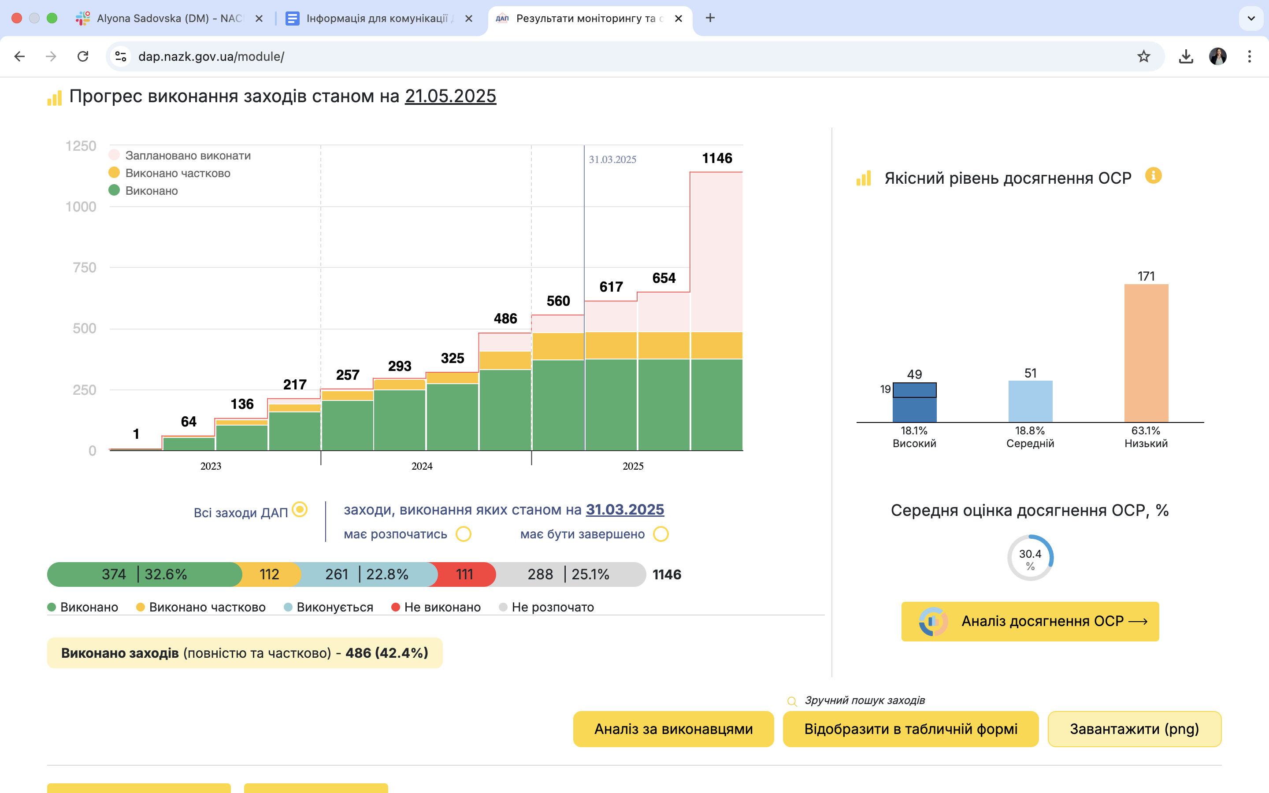

**Ситуація станом на I квартал 2025 року**

***(інформація щодо заходів, виконання яких станом на 31.03.2025 має бути завершено)***

Загальна кількість заходів, виконання яких мало бути завершено 31.03.2025 року, становить **560** заходів, з яких:

*Виконано повністю та частково* – **449** **заходів** (що становить 80.2%)

*Не виконано* – **111 заходів** (19.8%)

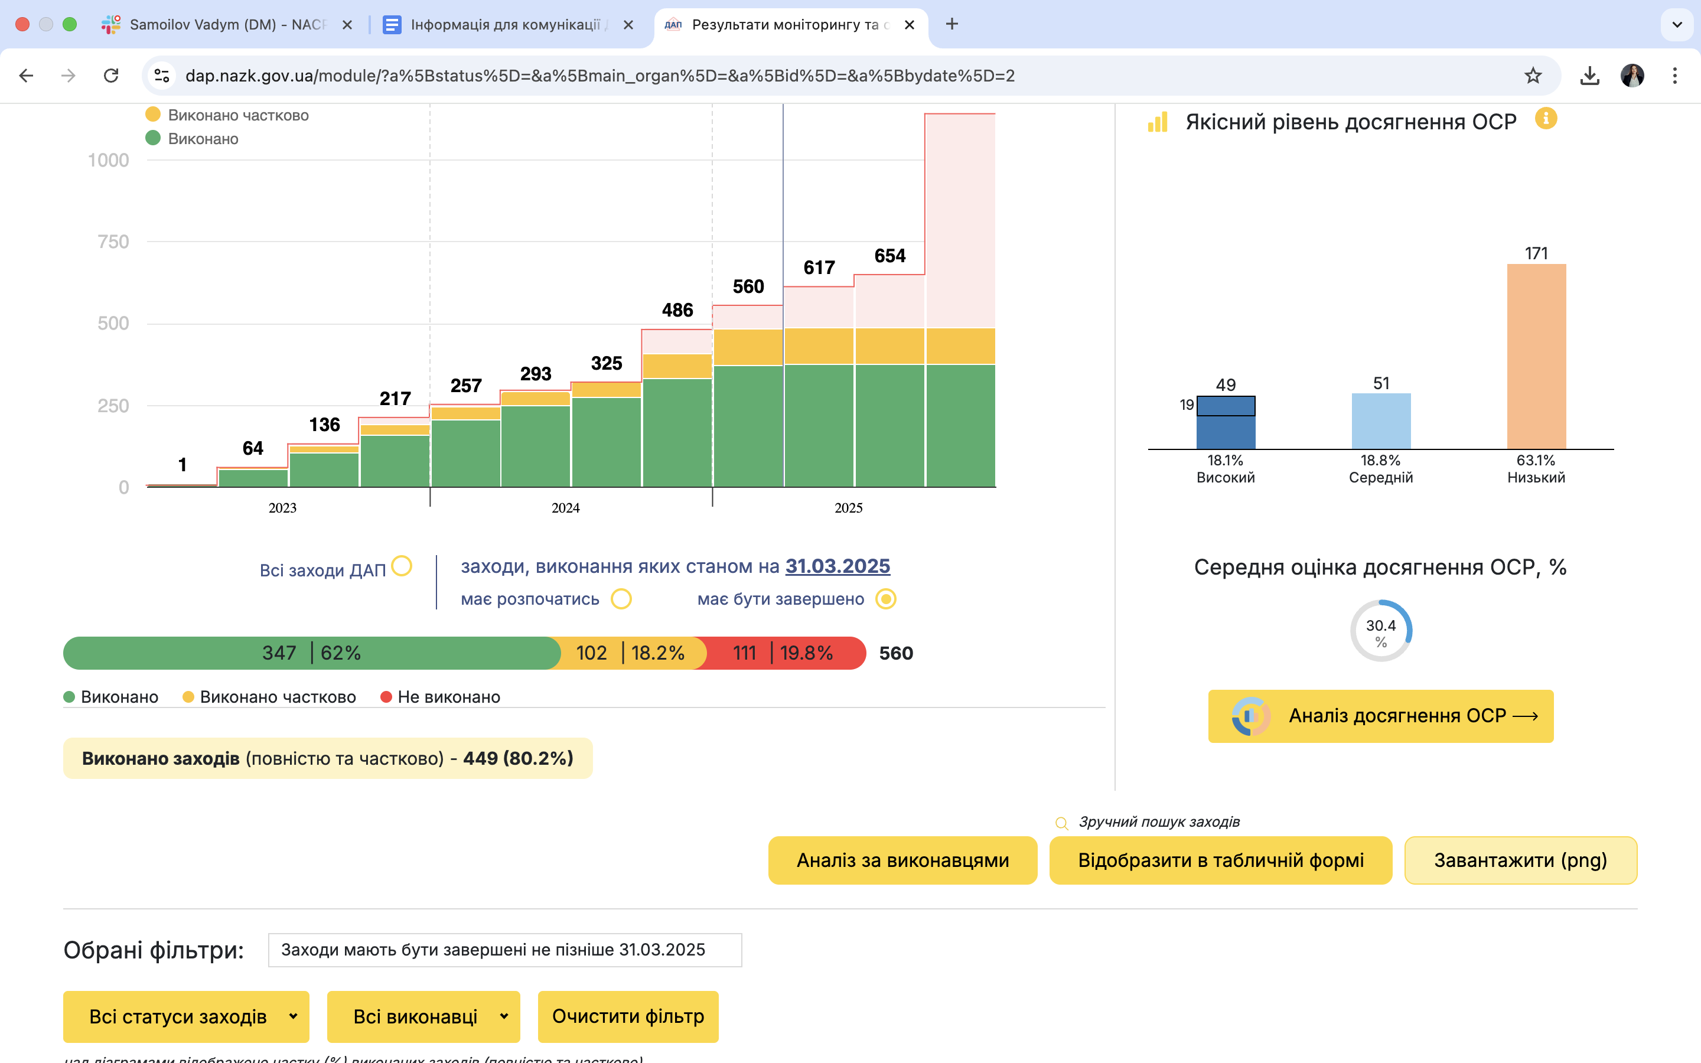

**Ключові досягнення у І кварталі 2025 року**

**СФЕРА ОСВІТИ І НАУКИ**

**Оновлення інформаційної системи Національного агентства із забезпечення якості вищої освіти «NAQA.Svr» щодо складу і діяльності разових рад (захід** **[2.7.5.2.4](https://dap.nazk.gov.ua/zahid/434/))**

|  |  |
| --- | --- |
| ***Що було зроблено?*** | ***Чому це важливо?*** |
| **1**. До форми повідомлення про утворення разової ради додано чотири нові блоки даних:  - назву й ID освітньо-наукової програми з Єдиної державної електронної бази з питань освіти;  - дати початку та завершення навчання здобувача;  - стать здобувача й дату завершення попереднього рівня освіти,  - ISSN/eISSN для публікацій у Web of Science і Scopus.  **2**. У розділі про разову раду з’явилися точні дати рішення вченої ради та наказу про його виконання, а також автоматичне формування унікального коду ради в форматі «PhD 0000».  **3**. Надано можливість науково-педагогічним працівникам, здобувачам освіти або іншим стейкхолдерам подати повідомлення щодо можливих невідповідностей у складі разової спеціалізованої вченої ради через систему.  **4**. Забезпечено автоматичне збереження даних, введених під час заповнення користувачем форми повідомлення про утворення разової ради | **1**. Доповнення забезпечать глибшу деталізацію й цілісність даних, що дозволяє знизити ризики маніпуляцій і «схем» під час захисту дисертацій.  **2**. Автоматичне збереження введених відомостей мінімізує людський фактор і прискорює перевірку заявок.  **3**. Сприятиме посиленню прозорості процедур та підвищення рівня довіри до системи забезпечення якості вищої освіти.  **4**. Підвищення захищеності дисертацій від корупційних ризиків. |

**ЗЕМЕЛЬНА СФЕРА**

**Введення у промислову експлуатацію геоінформаційної системи масової оцінки земель у складі Державного земельного кадастру (захід** **[2.5.5.1.6](https://dap.nazk.gov.ua/zahid/683/))**

|  |  |
| --- | --- |
| ***Що було зроблено?*** | ***Чому це важливо?*** |
| **1**. Забезпечено автоматизацію процесу проведення та оновлення масової оцінки земель.  **2**. Користувачам, авторизованим через електронний кабінет на офіційному вебсайті Держгеокадастру, надано можливість безоплатно здійснювати пошук, перегляд, копіювання та друк результатів масової оцінки земель, оприлюднених на офіційному вебсайті Держгеокадастру.  **3.** Доступ до результатів масової оцінки земель надано необмеженому колу осіб. | **1.** Система забезпечує регулярне оновлення інформації про вартість земель, а також факторів, які впливають на це.  **2**. Забезпечення доступності та публічності інформації про результати масової оцінки земель. |

**ДЕРЖАВНЕ РЕГУЛЮВАННЯ ЕКОНОМІКИ**

**Інтеграція кабінету платника податків у Єдиний державний вебпортал електронних послуг (захід** **[2.2.3.5.2](https://dap.nazk.gov.ua/zahid/578/))**

|  |  |
| --- | --- |
| ***Що було зроблено?*** | ***Чому це важливо?*** |
| Забезпечено електронну інформаційну взаємодію Єдиного державного вебпорталу електронних послуг із кабінетом платника податків в частині надання громадянам та бізнесу таких електронних послуг:  - відображення відомостей (даних) про реєстраційний номер облікової картки платника податків (мобільному застосунку Дія);  - подання декларації платника єдиного податку фізичних осіб підприємця 1-3 груп;  - сплата податків (сплата єдиного податку, сплата Єдиного соціального внеску, сплата військового збору);  - відображення відомостей про платника податків та стан його розрахунків з бюджетом;  - отримання довідки з Державного реєстру фізичних осіб про виплачені доходи та утримані з них податки;  - отримання дитиною податкового номера (РНОКПП) (в межах єМалятко);  - набуття та скасування іноземцем статусу електронного резидента (далі–е-резидент), реєстрації е-резидента як фізичної особи – підприємця;  - внесення змін про ФОП (в межах е-Підприємця);  - реєстрація/перехід на спрощену систему оподаткування (в межах е-Підприємця);  - реєстрація платником податку на додану вартість (в межах е-Підприємця);  - відкриття банківського рахунку (в межах е-Підприємця);  - подання заяви про реєстрацію РРО (в межах е-Підприємця);  - подання заяви про реєстрацію ПРРО (в межах е-Підприємця);  -подання повідомлення про об’єкти оподаткування (за формою 20-ОПП) (в межах е-Підприємця);  - перевірка відповідності юридичних осіб, фізичних осіб - підприємців, які приєднуються до експериментального проекту щодо надання державної грошової допомоги покупцям товарів та послуг українського виробництва в рамках Всеукраїнської економічної платформи «Зроблено в Україні», як українські продавці, вимогам, що продавці не перебувають на спрощеній системі оподаткування. | **1**. Сприяє спрощенню процесу подання та отримання документів для громадян та представників бізнесу.  **2**. Сприяє зменшенню контактів громадян та представників бізнесу із посадовими особами, а як наслідок, сприяє мінімізації корупційних ризиків. |

**Основні виклики**

**Підвищення ефективності загальної системи запобігання і протидії корупції**

Внесення Урядом та прийняття Парламентом закону, яким розгляд справ про адміністративні правопорушення, пов'язані з корупцією, щодо ТОП-посадовців буде віднесено до **підсудності Вищого антикорупційного суду (захід** [**3.2.2.1.1**](https://dap.nazk.gov.ua/zahid/94/)**.)**

|  |
| --- |
| ***Чому це важливо?*** |
| * Знизиться ризик здійснення політичного та адміністративного тиску на суддів особами, щодо яких розглядатимуться відповідні справи. * Сприятиме напрацюванню усталеної судової практики щодо застосування вимог Закону «Про запобігання корупції» та притягнення до адміністративної відповідальності за протоколами, складеними НАЗК. |

Внесення Урядом та прийняття Парламентом закону, яким передбачено **недопустимість зловживання процесуальними правами учасниками кримінального провадження** **(захід** [**3.3.4.1.1**](https://dap.nazk.gov.ua/zahid/253/)**)**

|  |
| --- |
| ***Чому це важливо?*** |
| * Сприятиме виконанню рекомендації № 3 Європейської Комісії щодо членства України в Європейському Союзі стосовно посилення боротьби з корупцією, зокрема шляхом забезпечення належної динаміки судових справ та винесення вироків. * Зменшить кількість випадків свідомого використання учасником кримінального провадження належних йому процесуальних прав з метою перешкоджання реалізації завдань кримінального провадження. * Підвищить динаміку судового розгляду справ |

**Забезпечення усталеності судової практики** притягнення до кримінальної відповідальності осіб, винних у вчиненні корупційних та пов’язаних з корупцією кримінальних правопорушень**,** зокрема шляхом **проведення узагальнень відповідної судової практики Верховним Судом (заходи** [**3.3.1.3.1**](https://dap.nazk.gov.ua/zahid/198/)**,** [**3.3.1.3.2**](https://dap.nazk.gov.ua/zahid/199/).)

|  |
| --- |
| ***Чому це важливо?*** |
| * Відсутність актуальних узагальнень судової практики Верховним Судом щодо корупційних та пов’язаних з корупцією кримінальних правопорушень негативно позначається на забезпеченні невідворотності кримінальної відповідальності за корупцію. * Обговорення таких узагальнень як серед суддівської спільноти, так і серед науковців, експертів, адвокатів, прокурорів, слідчих (детективів) сприяли б більш ефективному, повному та неупередженому здійсненню кримінальних проваджень на різних стадіях, дотриманню загальних засад здійснення кримінальних проваджень, а також усталеності судової практики. |

**Запобігання корупції у пріоритетних сферах**

**Сфера охорони здоровʼя**

Впровадження усіх компонентів електронної системи обліку та управління запасами лікарських засобів та медичних виробів «е-Stock» **(захід** [**2.7.1.1.4**](https://dap.nazk.gov.ua/zahid/327/)**)**

|  |
| --- |
| ***Чому це важливо?*** |
| * Забезпечуватиме в режимі реального часу прозорий облік лікарських засобів та медичних виробів. |

**Будівництво та містобудування**

Забезпечення ведення в постійну експлуатацію електронного реєстру об’єктів культурної спадщини **(захід** [**2.5.2.1.14**](https://dap.nazk.gov.ua/zahid/477/)**)**

|  |
| --- |
| ***Чому це важливо?*** |
| * Сприятиме уникненню необхідності додаткового пошуку чи перевірки об’єктів в інших документах, у т.ч. радянської доби. * Надасть змогу для однозначного розуміння чи має відповідний об’єкт певний статус і захист. |

**Сфера регуляторної політики**

Забезпечення публічного діалогу з бізнес-середовищем щодо дерегуляції шляхом впровадження ІКС «Регуляторний портал» **(захід** [**2.2.3.2.2**](https://dap.nazk.gov.ua/zahid/567/)**)**.

|  |
| --- |
| ***Чому це важливо?*** |
| * Сприятиме систематичній взаємодії публічного сектору з бізнес-середовищем щодо дерегуляції, унаслідок чого буде вирішена проблема надмірного регуляторного навантаження на бізнес. |

**Державне регулювання економіки**

Підвищення ефективності процедури конкурсу з визначення приватного партнера для здійснення державно-приватного партнерства **(заходи** [**2.2.2.5.1-2.2.2.5.15**](https://dap.nazk.gov.ua/osr/133/)**)**

|  |
| --- |
| ***Чому це важливо?*** |
| * сприятиме підвищенню ефективності та прозорості процедури конкурсу з визначення приватного партнера; * забезпечення доступності до інформації потенційних учасників конкурсів; * мінімізація дискримінаційного ставлення або вибіркового застосування окремих норм чи процедур до окремих учасників конкурсів. |

**Правосуддя**

Запровадження регламентів прозорого планування і розподілу бюджетних ресурсів у судовій системі **(заходи** [**2.1.4.5.1-2.1.4.5.7**](https://dap.nazk.gov.ua/osr/114/)**)**

|  |
| --- |
| ***Чому це важливо?*** |
| * сприятиме максимально ефективному використанню наявного фінансування та доступних ресурсів у судовій системі. |